导视系统疑问解答
序号 | 名称 | 参数 | 数量 | 答疑
1 | 图书馆名 | 材质：黑钛金或拉丝不锈钢拉丝精工字(可选） 字厚度大概2-2.5CM；安装方式：贴墙安装。(字所用材料304不銹钢，精工打磨）  参巧图：  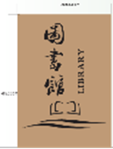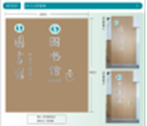 | 1个 | 结合第2点，整个木纹铝塑板墙面做3.5米*4.55米，厚度是15公分字的内容排满80%左右（内容是图书馆，英文和标志）
2 | 大门入口图书馆木纹底 | 实木+方通焊接框架3.5*4.55m，背景底板木板铺满（木纹材料和纹路按现有样制作），厚度做与柱子平齐  参巧图：  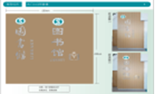 | 1个 | 厚度是15公分
3 | 咖啡吧 | 材质：超级铝边字（字用铝合金边带，兴连鑫LED灯带，液态亚克力，PVC底板组成，参考图片实物）  参巧图：  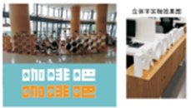 | 3个字 | 60公分
4 | 大门入口平面图 | 材质及工艺：1.2镀锌板焊接打磨烤漆，夹新涛浇筑板亚克力平板打印。上面的长方形的面，尺寸是1.6米宽，1米高  参巧图：  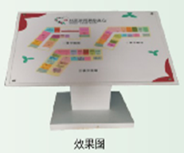 | 1个 | 正面可视图为1.6米*1米高
5 | 楼层分布图 | 材质：用２公分厚的结皮ＰＶＣ烤漆底色，再做一块白色PVC的粘在中间部位，文字打印上去；安装方式：贴墙安装 整体尺寸宽0.6米X1.650米高 双层PVC 文字及标志UV打印  参巧图：  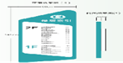 | 1块
6 | 立牌 | 材质：1.2镀锌板焊接打磨烤漆，双面平板打印  参巧图：  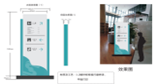  备注：1.咖啡管上楼梯处一个；  2.老师办公室入口一个；  3.文化长廊处一个。 | 3个 | 0.8米*1.8米
7 | 玻璃门腰线 | 防水防晒高清贴纸（图书馆四周门玻璃双面贴）  110*12cm  参巧图：  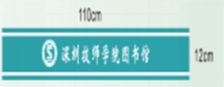 | 120米
8 | 指引标识牌 | 材质：20－25mm结皮PVC烤漆平板打印内容；  安装方式：吊顶天花板  大的尺寸1.5米宽X0.35米高  小的尺寸1米宽X0.3米高  双面打印  参巧图：  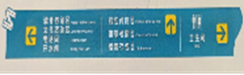 | 20块 | 大的是15块，小的5块
9 | 软膜灯箱 | 尺寸0.56米X1.66米高  材质：铝合金框，LED慢反射灯，软膜  参巧图：  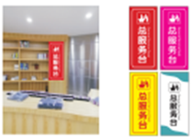 | 1块 | 8公分
10 | 即时贴 | 即时贴  查询机上刻字或贴字 | 10台 | 60公分，以实际为准
11 | 一楼洗手间外面 | 增加一块贴墙牌子和一个吊牌（材料：均为20-25MM 结皮PVC烤漆平板打印内容）  参巧图：  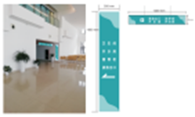 | 1块 | 横的吊牌是1米*0.3米，竖的吊牌是0.4米*1.5米
12 | 后面一栋二楼走廊 | 增加一块贴墙牌子和一个吊牌（材料：均为20-25MM 结皮PVC烤漆平板打印内容）  参巧图：  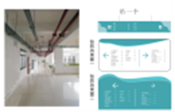 | 2 | 贴墙板是1.5米*0.8米，吊牌是1.5米*0.35米
13 | 书架分类标识牌（贴） | 5厘亚克力展板，上半部分画面打印在亚克力上面，下半部分制作亚克力插盒，可放打印纸并可更换。  0.41米宽X0.46米高  参巧图：   | 300块
14 | 书架分类标识牌（挂） | 5厘（不足数）亚克力展板，上半部分画面打印在亚克力上面，下半部分制作亚克力插盒，可放打印纸并可更换。  0.41米宽X0.46米高  参巧图：   | 10块
15 | 借还书流程图 | 用1.5公分厚的结皮PVC贴画 1.2*1.2米  参巧图：  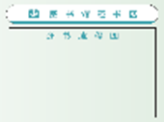  备注：一楼一处，二楼二处 | 3处
16 | 文化长廊 | 材质：用2.5公分厚的单层结皮 pvc平板打印，文化二字水晶字8+3 二楼转弯处墙 1.2米高按比例  参巧图：  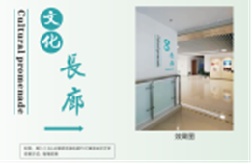 | 1处 | 1.5米*2.4米
17 | 亚克力平板打印 | 5mm（不足数）亚克力平板打印 20公分左右  参巧图：  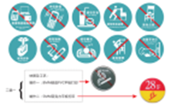  备注：平均一个标志做10块 | 100块
18 | 亚克力门牌 | 双色板，按之前的样式 0.18*0.08m  参巧图：  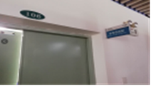 | 30块 | 厚2mm
19 | 双面门牌 | 铝合金，按之前的样式 0.3*0.15m  参巧图： | 30块 | 厚8mm
20 | 亚克力插盒 | 5厘亚克力平板打印，四周磨边抛光或8厘结皮PVc平板打印  参巧图：  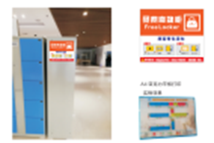 | 12块 | 插盒内容是A4大小
21 | 二楼下楼梯处 | 材料：20－25mm结皮PVC烤漆平板打印内容；尺寸：3.13*0.89米 安装方式：贴墙安装  参巧图：  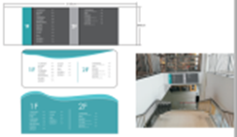 | 1块
22 | 二楼后门入口上方 | 材料：20－25mm结皮PVC烤漆平板打印内容；尺寸：3.13*0.89米 安装方式：贴墙安装  参巧图：  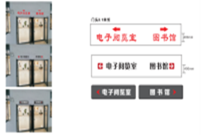 | 1块
23 | 图书馆三楼顶 | 材料：20－25mm结皮PVC烤漆平板打印内容；安装方式：贴墙安装  参巧图：  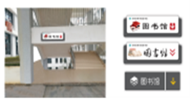 | 1块 | 3米*1米

